***Солдатское дерево.***

В Матвеево-Курганском районе в годы Ве­ликой Отечественной войны шли жестокие сражения с фашистски­ми захватчиками. Сейчас на высотах и в сё­лах много обелисков в честь воинов-героев. Они возведены из бето­на, стали, мрамора. Но есть в тех местах памятник, на который не затрачено ни грамма материала, ни копейки денег. Он — живой, зелёный.

Изда­ли в поле возле села Рясное видно развесистое дерево. Оно стоит у заплывшего старого окопа, окружено оградкой. На ограде — табличка:

«Солдатское дерево

снайпера 1137 стрелкового полка

Хамзета Капова.

Охраняется пионерами

села Рясное».

Восточнее этого села до войны была камено­ломня. Весной и летом сорок второго года в ней занимала оборону рота автоматчиков, ко­торой командовал Алексей Голузов. Тут часто завязывались схватки с гитлеровцами. Всё вокруг было разво­рочено, перепахано сна­рядами и минами. Сре­ди бурого каменного крошева зеленел лишь один ветвистый куст, он рос левее окопа бойца-черкеса Хамзета Капо­ва. По листьям Капов определил: это шелко­вица. Неведомо, каким ветром занесло в карь­ер её семечко, как оно укоренилось среди кам­ней. Но шелковица упрямо тянулась к солнцу.

— В моём ауле рас­тут такие деревья, — говорил Капов.

Ночами Капов проби­рался к ручью, проте­кавшему в балке, кото­рая простреливалась. Возвращался всегда с котелком воды и выли­вал её на куст. Сму­щённо объясняя: «Без воды ему худо. Растёт-то среди кам­ней». А на рассвете, по­кинув свой окоп, неред­ко залегал у шелкови­цы с винтовкой. Капов в роте был снайпером. Лучшей позицией счи­тал он бугорок у ку­ста: с него хорошо про­сматривались брустве­ры немецких окопов. Свыше двух десятков гитлеровцев вывел Ка­пов из строя, получил благодарность командования полка, был награждён именной снайперской винтовкой.

Но однажды возле шелко­вицы разорвалась мина: противник обнаружил позицию снайпера. С то­го дня бугорок буквально за­сыпали минами. В шелковицу не попа­дали. Снаряды ложились в центре каменоломни. Там находился команд­ный пункт, строился из сборных деталей дот, хранились боеприпасы. Куст как бы притягивал к ним вражеский огонь. А. Голузов решает убрать этот ориентир для противни­ка. Приказ: подрезать сапёрной лопаткой шел­ковицу. А на рассвете обнаруживает: куст цел, только чуть меньше стал. Капов, исполни­тельный Капов, приказа не выполнил! В сердцах командир его отчи­тал, напомнил, что куст вредит обороне роты.

— Теперь не будет вредить, — спокойно ответил Капов, — при­смотритесь...

Командир роты автоматчиков А. Голузов пригляделся. Шел­ковица пригнута в нашу сторону, а от противни­ка заложена камнями, плитками известняка, вроде как в нише. Для фашистов теперь она скрыта. Для них она стала обычным бугор­ком, похожим на мно­жество соседних.

— Прости, коман­дир, — виновато прого­ворил Капов. — Не смог я из-за гадов по­губить живое. Может, она ещё вырастет, яго­дами дети будут лако­миться.

Позднее начались бои за Ростов. Капова тяже­ло ранило, и он был отправлен в госпиталь.

Разыскал А. Голузов его уже пос­ле войны. Жил Хамзет Лялуович в Черкесии, в ауле Старо-Кувинский, работал чабаном. Встретились же они в один из праздников Победы в местах, где воевали на Миусе, под селом Рясное. Будто магнитом, потянуло тогда к па­мятной каменоломне.

Она выглядела почти такой же, как в войну: бурое крошево камня с осколками мин и сна­рядов. Но в центре её увидели развесистое де­рево. Волнение отрази­лось на лице снайпера: «Неужто, она?». Они сориентировались по впадинкам окопов. Позади дерева белели бетонные остатки дота. Сомнений не остава­лось: то была она, их фронтовая знакомая — шелковица. Откуда-то появилась стайка ребят. Хамзет Лялуович поинтересовался: «Бывают ли на де­реве ягоды?»

— Ещё сколько! — ответил паренёк.— Вкус­ные, сладкие. А вы кто будете?

Пришлось открыться.

Командир начал рассказывать о боях за их родной край и о спасителе шелкови­цы снайпере Хамзете Капове. Все, оказывается, лакомились ягодами шелковицы. Но кто, же мог знать, что у неё та­кая необыкновенная ис­тория? Ребята восхи­щённо смотрели на Капова, засыпали его во­просами, хотели узнать, какой тропой пробирал­ся он к ручью за водой. Так герои нашей истории познакомились с юными хозяевами Рясного. Каждый раз они прово­дили уроки мужества. Не в стенах классов, а там, у живого памятника, на бывшем поле боя. Хамзет Лялуович Капов водил пионеров своей солдатской тропой к ручью. Ребята то и дело склонялись к земле, подби­рали позеленевшие пули и осколки гранат.

Много осколков у шелковицы. Часто завя­зывались тут рукопаш­ные. Рассказывая ребятам о подвигах однополчан, фронтовики не подбирали особых слов. Сама земля, хранившая железные осколки, говорила об испытаниях, через кото­рые прошли герои. Шелковица стала вроде музея под открытым небом.

Шло время, шелковица погибла, исчезла ограда. Учащиеся Комбайновской школы к 65 - летию со Дня Великой Победы решили посадить молодую шелковицу, сделали ограду и надпись:

«Солдатское дерево

снайпера

Великой Отечественной Войны

1137 стрелкового полка

Хамзета Капова».

И вновь, стоит живой, зеленый памятник в честь воинов-героев Великой Отечественной войны, сражавшихся на Миусской земле.

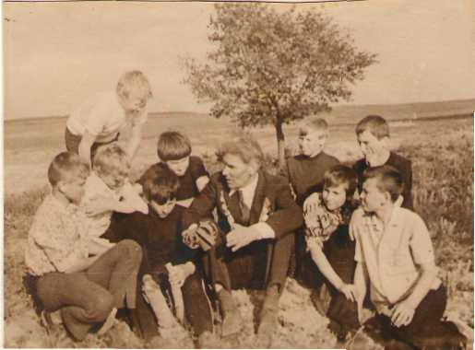

1985г. Встреча А. Голузова с пионерами Комбайновской школы.

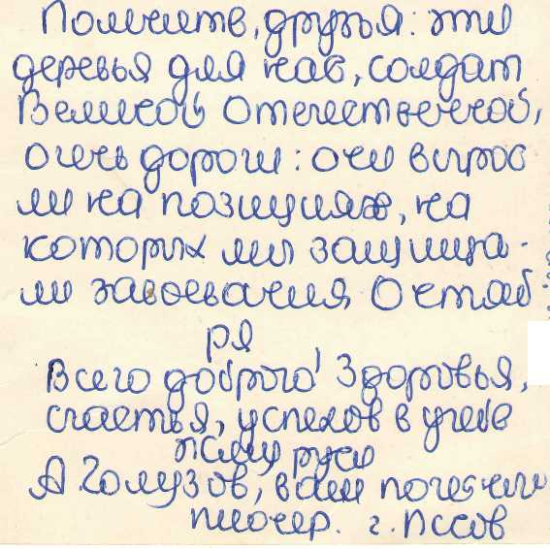

1986г. Из переписки А. Голузова с пионерами Комбайновской школы.

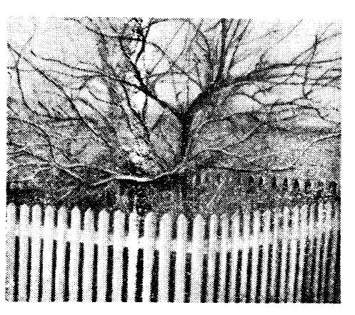

Солдатское дерево. 1986г.

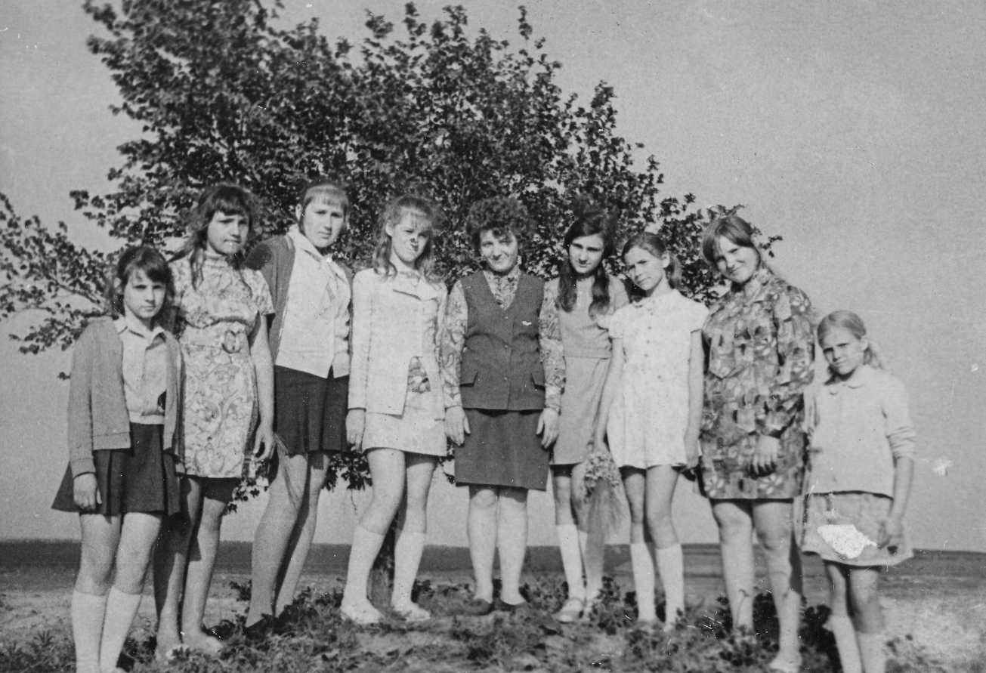

9 мая 1975 г. Классный руководитель Демяник Нина Семеновна со своими учениками.

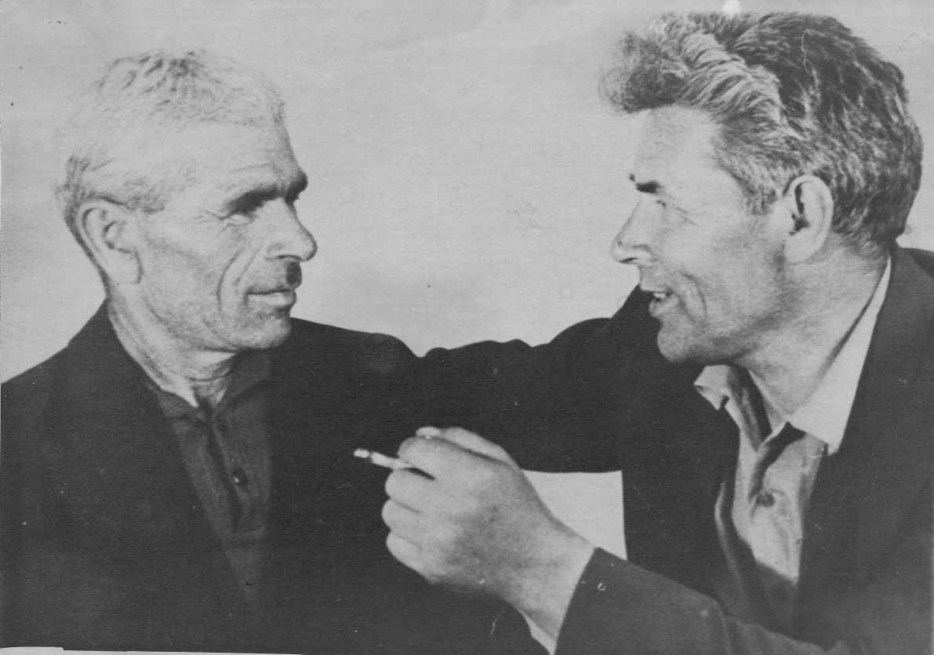

1970г. Снайпер роты автоматчиков 1137с.п.339 Хамзет Капов (слева) и бывший командир роты Алексей Голузов.

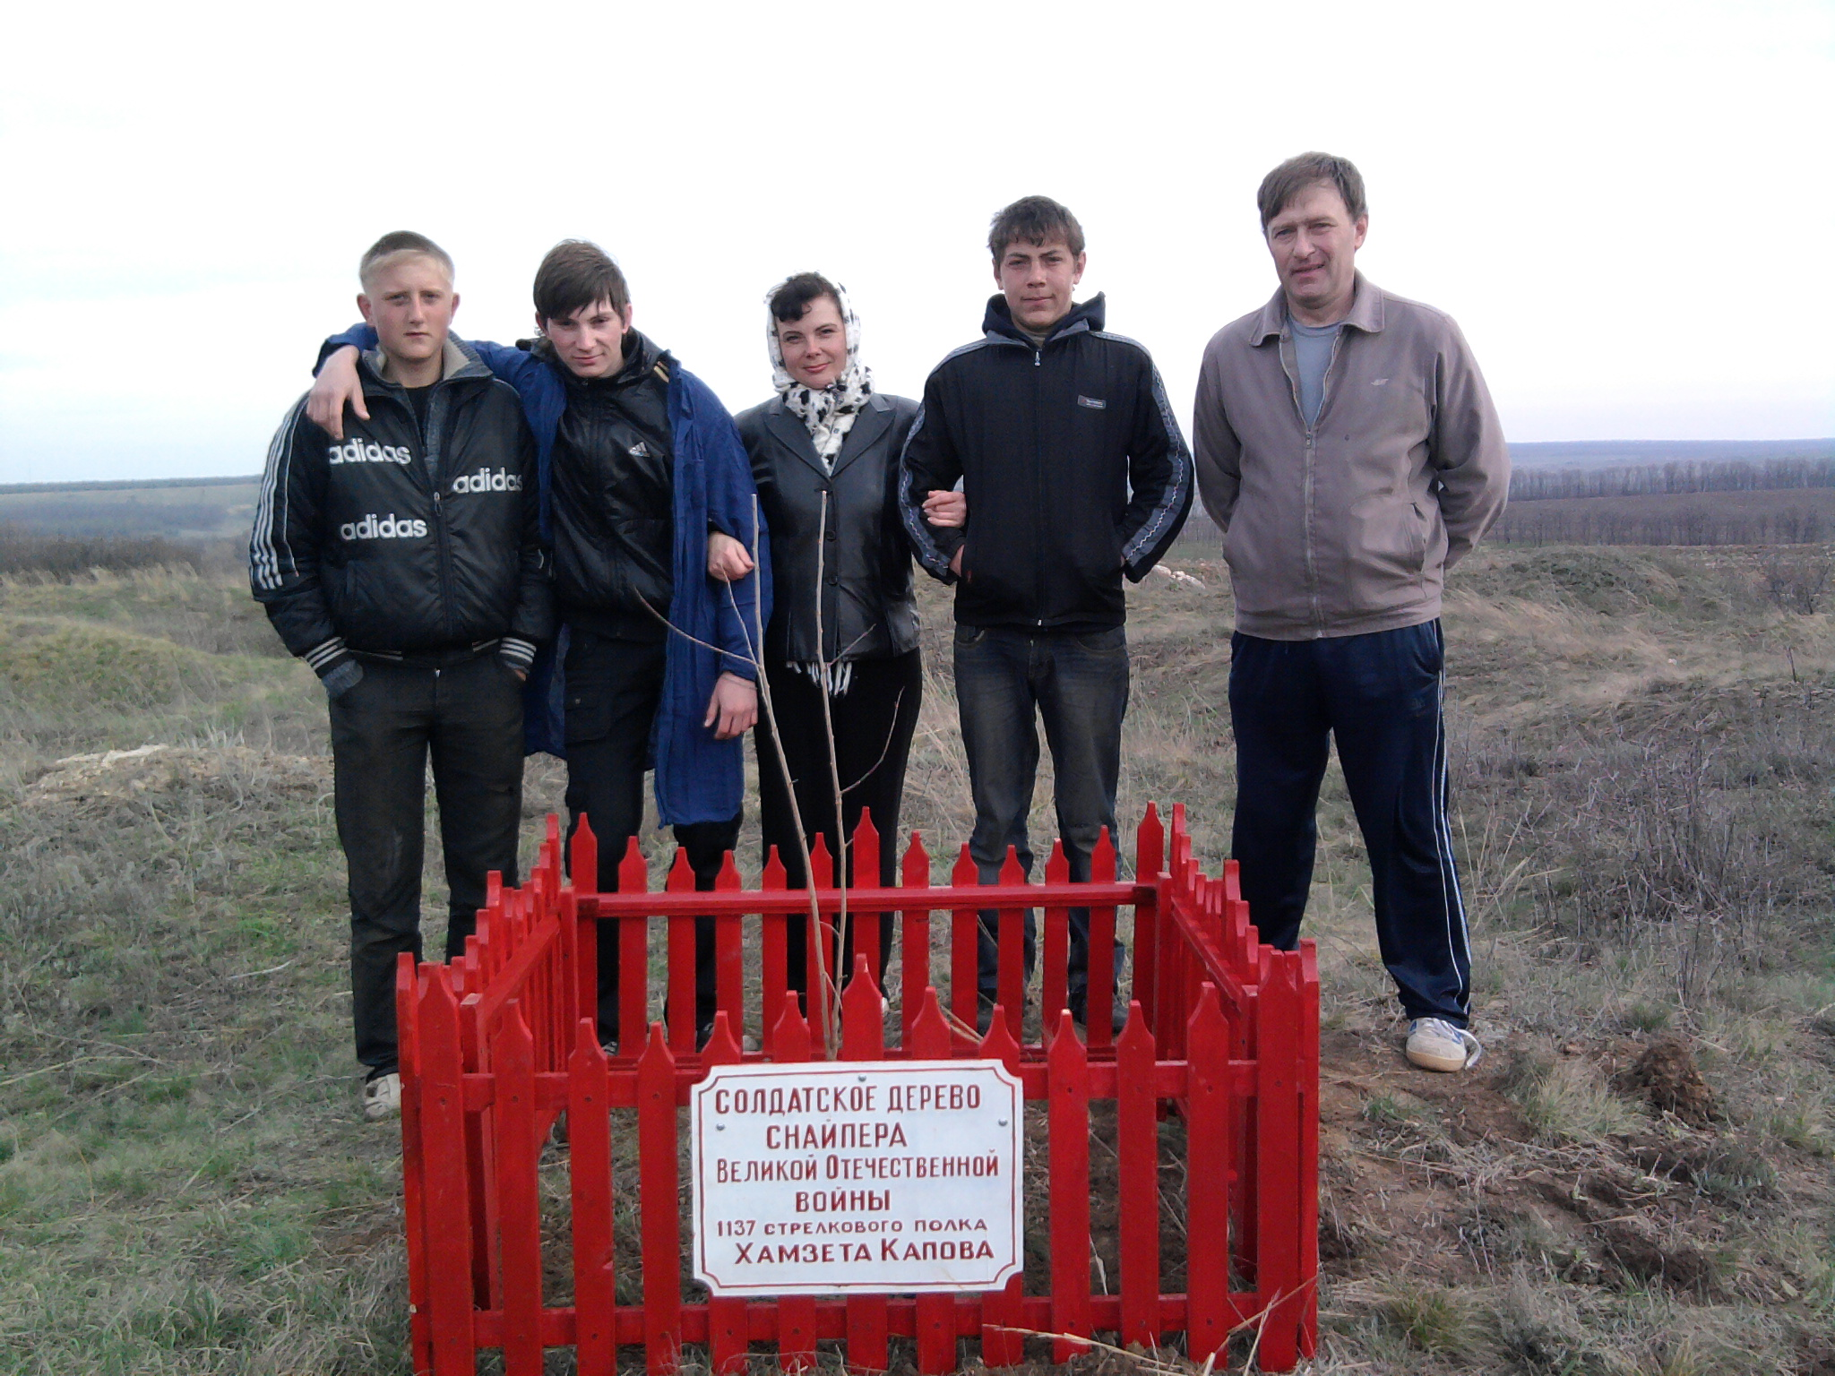

7 апреля 2010г. Учащиеся и учителя Комбайновской школы.